

**PROSJEKTNAVN**

**KLIMAGASSBEREGNING**

*bilde*

|  |  |  |  |  |
| --- | --- | --- | --- | --- |
| **Fase** | **Utarbeidet** | ***Rev1*** | ***Rev2*** | ***Rev3*** |
| Forprosjekt |  |  |  |  |
| Ferdigstillelse «Som bygget» |  |  |  |  |
| Etter 2 års drift «I drift» |  |  |  |  |

LOGOER

**Innholdsfortegnelse**

Innledning 3

1. Prosjektbeskrivelse 4

1.1. Beregningsprogram for klimagassberegninger 4

2. Hovedresultater og sammenligning av alternativer 5

3. stasjonær energibruk 7

3.1. Prosjektfaser – forutsetninger og delresultater 7

3.1.1. Referansebygg 7

3.1.2. Prosjektert bygg 7

3.1.3. «Som bygget» 8

3.1.4. «I drift» (etter 2 år) 9

3.2. Sammenligning av alternativene – klimagassutslipp fra stasjonær energibruk 9

4. Materialer 11

4.1. Beregningsalternativer – forutsetninger og delresultater 11

4.1.1. Referansebygg 11

4.1.2. Prosjektert bygg 11

4.1.3. «Som bygget» 12

4.1.4. «I drift» (etter 2 år) 13

4.2. Sammenligning av alternativene – klimagassutslipp fra materialbruk 13

5. Transport 15

5.1. Beregningsalternativer – forutsetninger og delresultater 15

5.1.1. Referansebyg 15

5.1.2. Prosjektert bygg 15

5.1.3. «Som bygget» 16

5.1.4. «I drift» (etter 2 år) 16

5.2. Sammenligning av alternativene – klimagassutslipp fra transport 17

Vedlegg 19

Vedlegg 1: Underlag beregninger for energi 19

Vedlegg 2: Underlag beregninger for materialer 20

Vedlegg 3: Underlag beregninger for transport 21

*All tekst i grå farge og kursiv er veiledning/huskeliste for hva som bør beskrives under de ulike punktene i rapporten. Disse er ikke uttømmende, men ment som hjelp til et minimumsnivå. Teksten som skrives her vil kunne inngå på FutureBuilts nettside for prosjektpresentasjon. Det er derfor viktig å holde omfanget på et rimelig nivå og forsøke å være så presis som mulig også i den løpende teksten.*

# Innledning

FutureBuilts prosjekter dokumenteres på FutureBuilts nettside. Herfra kan man skrive ut en samlerapport som redegjør for prosjektets miljøtiltak og resultater. Denne klimagassrapporten er et vedlegg til samlerapporten og går i mer detalj om forutsetninger, datagrunnlag, tiltaksvurderinger, valg av tiltak, mv. som ligger til grunn for klimagassberegningene og oppnådde klimagassreduksjoner.

*Klimagassrapporten har to formål:*

1. *Dokumentasjon av beregninger og beregningsresultater - klimagassreduksjonene*
2. *Formidle kunnskap til andre prosjekter om hvilke analyser/vurderinger som er utført og hvilke tiltak som er gjennomført for å få ned klimagassutslippene til prosjektet, hvilke tiltak som ikke lot seg gjennomføre eller er valgt å ikke gjennomføre.*

*...prosjektnavn...* er et FutureBuilt-prosjekt og foreliggende rapport er dokumentasjon av klimagassberegninger, oppnådde klimagassreduksjoner og foreslåtte og gjennomførte tiltak. Rapporten utarbeides og revideres tre ganger gjennom planlegging/prosjektering, etter bygging og etter 2 års drift.

I versjon 1 av rapporten presenteres:

* et **referansebygg** av samme byggkategori og størrelse, bygget etter minimumskrav i Forskrift om tekniske krav til byggverk, materialvalg uten spesiell tanke på miljø og med gjennomsnittlig lokalisering uten transporttiltak.
* den **prosjekterte bygningen**, med beregnet energibruk (netto iht. NS 3031), planlagt energiforsyning, planlagt materialbruk og faktisk beliggenhet med gjennomsnittlige reisevaner for denne beliggenheten.

Versjon 2 av rapporten suppleres med beregningen for:

* **bygningen «Som bygget**», fortsatt med beregnet energibruk (netto iht. NS 3031), men med faktiske utslippsdata for valgte bygningsprodukter (fra EPD’er) og med transportutslipp iht. mobilitetsplan for prosjektet.

Versjon 3 av rapporten suppleres ytterligere med beregningen for:

* **bygningen etter 2 års drift «I drift»,** med målt energi fordelt på ulike energiposter og med transportutslipp iht. gjennomført reisevaneundersøkelse for brukerne i bygget.

Beregningene for *prosjektnavn* er utarbeidet av ………..

Versjon x, datert …, inneholder resultatene av klimagassberegninger for ……….

# Prosjektbeskrivelse

*Her skal prosjektet og dets grunnleggende forutsetninger beskrives, herunder:*

* *Prosjektnavn og utbygger*
* *Overordnet beskrivelse av bygg og planlagt bruk*
* *Evt. særtrekk ved prosjektet*
* *Beliggenhet og karakteristika; postnummer, høyde over havet, årsgjennomsnittstemperatur, dimensjonerende sommer temp.*
* *BTA og Oppvarmet BRA, totalt og evt. fordeling på ulike bygningstyper (kontor, forretning, bolig, etc.)*
* *Planlagt antall ansatte, beboere og andre brukere (elever, studenter, besøkende, mv.)*
* *I hvilken bymessig eller annen lokaliseringssammenheng prosjektet inngår, herunder hvordan bygget/byggene er tilknyttet transportsystem og annen infrastruktur.*

## Beregningsprogram for klimagassberegninger

*Her skal følgende beskrives:*

* *Hvilket beregningsprogram eller kombinasjon av programmer som er brukt til å utføre klimagassberegninger for prosjektet. (for eksempel klimagassregnskap.no, eget regneark, ISY-Calcus CO2, LCA-verktøyet SIMAPRO, etc.)*
* *Hvilke versjoner av beregningsprogrammene som er brukt.*

# Hovedresultater og sammenligning av alternativer

Prosjektets totale klimagassutslipp er sammenlignet med referanseberegningen redusert med ….. % for prosjektert bygg ….. % for ”som bygget” og …. % for ”i drift”.

Klimagassutslippet for prosjektet i *……… (Sist reviderte fase: prosjektert, som bygget eller i drift) ….* er beregnet til **….. kg CO2-ekv./år/m2** , og **…. kg CO2-ekv./år/person.** Totalt for bygget utgjør dette … **kg CO2-ekv./år**

I tabell 2.1 er reduksjonene for alternativene vist for henholdsvis materialbruk, stasjonær energibruk til drift av bygget og person- og varetransport i driftsfasen.

*Figur 2.1: Fordeling av beregnede klimagassutslipp[kg CO2-ekv./år/m2] for ……*

*NB! Bruk samme fargekode på samme kilde (transport, energi, materialer, uteområder, tomtevalg) videre i rapporten, dvs i alle grafer er energi er fremstilt i rødt, materialer i blått og transport i grønt.*

*Tabellen og figuren er et eksempel og erstattes med egne figurer og tall for det aktuelle prosjektet.*

*Tabell 2.1: Fordeling av beregnede klimagassutslipppr. år for ……*

|  |  |  |  |  |
| --- | --- | --- | --- | --- |
|  | **Referansebygg** | **Prosjektert bygg** | **«Som bygget»** | **«i drift»** |
|  | [tonn CO2 / år] | [tonn CO2 / år] | [tonn CO2 / år] | [tonn CO2 / år] |
| Materialbruk |  |  |  |  |
| Stasjonær energi |  |  |  |  |
| Transport |  |  |  |  |
| **Total** |  |  |  |  |
| **Reduksjon ifht. referansebygg [%]** |  |  |  |  |

*Tabell 2.2: Fordeling av beregnede klimagassutslipp pr. person[1] for ……*

|  |  |  |  |  |
| --- | --- | --- | --- | --- |
|  | **Referansebygg** | **Prosjektert bygg** | **«Som bygget»** | **«i drift»** |
|  | [kg CO2-ekv./år/person] | [kg CO2-ekv./år/person] | [kg CO2-  ekv./år/person] | [kg CO2-ekv./år/person] |
| Materialbruk |  |  |  |  |
| Stasjonær energi |  |  |  |  |
| Transport |  |  |  |  |
| **Total** |  |  |  |  |
| **Reduksjon ifht. referansebygg [%]** |  |  |  |  |

*Her skal følgende drøftes:*

* *Er målet for reduksjon av klimagassutslipp nådd?*
* *Hvorfor/hvorfor ikke?*
* *Hvordan er målet nådd?/hva er de viktigste tiltakene?*
* *Hvis man er i prosjekteringsfasen: Er det flere tiltak som kan gjennomføres for å oppnå bedre resultat?*

# stasjonær energibruk

I dette kapitlet er det først redegjort for forutsetninger, grunnlag og resultater av de ulike beregningsalternativene, deretter sammenlignes alternativene og det gis en kort forklaring av årsakene til forskjellen mellom alternativene.

## Prosjektfaser – forutsetninger og delresultater

### Referansebygg

Som referansebygg er det lagt til grunn et …..bygg som har et netto energibehov iht. minimumskrav i Forskrift om tekniske krav til byggverk.

Forutsetninger energibruk i drift - referanseberegning:

* Spesifikt netto energibehov [kWh/m2 *år] tilsvarende rammekravet i teknisk forskrift
* 60 % av varmebehovet dekkes av varmepumpe (systemvirkningsgrad 2,25) og 40 % av elkjel (systemvirkningsgrad 0,86).
* Dersom kjølebehov: Kjølebehovet dekkes av lokale kjølemaskiner med en systemvirkningsgrad på 2,45.

*Hvis det er flere bygg, eller flere formål lokalisert i ett bygg, benyttes rammekrav/energiberegning for hvert enkelt formål.*

*Tabell 3.1: Oversikt over energibehov (ulike formål), energiforsyning og tilhørende klimagassutslipp for referansebygg*

|  |  |  |  |
| --- | --- | --- | --- |
| **Referansebygg** | **Netto energibehov**  **[kWh/m²/år]** | **Energiforsyning**  **[% av posten]** | **Klimagassutslipp**  **[kg CO2-ekv/m2/år]** |
| Elspesifikk energi |  | 100 % el |  |
| Varme |  | 60 % varmepumpe  40 % elkjel |  |
| Kjøling |  | 100 % lokal kjøling |  |
| **Sum** |  | **-** |  |

### Prosjektert bygg

Det prosjekterte bygget er planlagt oppført som *passivhus/lavenergibygg/klasse A/B/nullenergi/annet*

Byggets netto energibehov er beregnet ved hjelp av beregningsprogrammet *xxx, se energibudsjett i tabell 3.2* Beregningene viser at byggets netto energibehov er redusert med ………. % i forhold til rammekravet i teknisk forskrift.

*Beskriv de viktigste tiltakene for å redusere byggets energibehov.*

*Tabellen er et eksempel og må erstattes med egne tall for det aktuelle prosjektet.*

*Tabell 3.2: Energibudsjett. Beregnet netto energibehov i henhold til NS 3031*

**

*Tabellen er et eksempel og erstattes med energibudsjett for det aktuelle prosjektet.*

*Beskriv byggets energiforsyning.*

* *Andel av varmepumpe, fjernvarme, etc. som dekker byggets varmebehov.*
* *Beskriv hvordan kjølebehovet dekkes.*
* *Prosjekterte virkningsgrader.*

Byggets beregnede klimagassutslipp som prosjektert er …. kg CO2-ekv/m2/år, se tabell x. Dette utgjør en reduksjon på …….% i forhold til referansebygget.

*Tabell 3.3: Oversikt over energibehov, energiforsyning og tilhørende klimagassutslipp for prosjektert bygg.*

|  |  |  |  |
| --- | --- | --- | --- |
| **Prosjektert bygg** | **Netto energibehov**  **[kWh/m²/år]** | **Energiforsyning**  **[% av posten]** | **Klimagassutslipp**  **[kg CO2-ekv/m2/år]** |
| Elspesifikk energi |  |  |  |
| Varme |  |  |  |
| Kjøling |  |  |  |
| **Sum** |  | **-** |  |

### «Som bygget»

Byggets beregnede energibehov er korrigert i henhold til byggeprosjektets utførelse.

*Tabell 3.4: Energibudsjett. Beregnet netto energibehov i henhold til NS 3031*

………

*Beskriv tetthetsmålinger, termografering, målinger av SFP og evt. andre verifikasjoner som er gjort. Beskriv evt. andre forskjeller på bygget «som bygget» i forhold til prosjekterte løsninger.*

*Tabell 3.5: Oversikt over energibehov, energiforsyning og tilhørende klimagassutslipp for prosjektet «som bygget»*

|  |  |  |  |
| --- | --- | --- | --- |
| **Som bygget** | **Netto energibehov**  **[kWh/m²/år]** | **Energiforsyning**  **[% av posten]** | **Klimagassutslipp**  **[Kg CO2-ekv/m2/år]** |
| Elspesifikk energi |  |  |  |
| Varme |  |  |  |
| Kjøling |  |  |  |
| **Sum** |  | **-** |  |

### «I drift» (etter 2 år)

*Her skal følgende beskrives:*

* Når ble bygget tatt i bruk?
* Har det vært i full drift hele tiden, eller har deler av lokalene stått tomme?
* Hva er reell driftstid i forhold til NS3031s normerte driftstider?
* Andre endringer i bruken?
* Oppgi byggets reelle energiforbruk (kjøpt) i tabellen 3.6. Den kjøpte energimengden i de enhetene den er kjøpt, f.eks.l bioolje, kWh el eller tonn briketter. Bruk klimagassregnskap.no, modul stasjonær energi- eksisterende bygg, eller andre omregningsverktøy for å beregne klimagassutslipp og energi til bygget. Alle virkningsgrader og andre beregningsfaktorer skal oppgis i vedlegg. Energidata for andre års drift benyttes.
* I den grad bygget har målere som deler byggets energibruk inn iht. NS 3031s energiposter, oppgis dette i tabell 3.7.

*Tilpass tabellen under etter byggets reelle målepunkter og energibærere, for eksempel, el, fjernvarme, bioolje, etc.*

*Tabell 3.6: Oversikt over kjøpt energi, tilført energi og tilhørende klimagassutslipp for prosjektet etter to års drift.*

|  |  |  |  |
| --- | --- | --- | --- |
| **I drift** | **Kjøpt energi** | **Energi til bygget**  **[kWh/m²/år]** | **Klimagassutslipp**  **[Kg CO2-ekv/m2/år]** |
| *El til varmepumpe* |  |  |  |
| *El til kjøling* |  |  |  |
| *El – annet* |  |  |  |
| *Olje* |  |  |  |
| *Bioolje* |  |  |  |
| *Pellets* |  |  |  |
| *Fjernvarme* |  |  |  |
| *Fjernkjøling* |  |  |  |
| **Sum** |  | **-** |  |

*Tabell 3.7: Oversikt over målt energibruk fordelt på energiposter iht. NS 3031*

|  |  |
| --- | --- |
| **I drift** | **Målt energi**  **[kWh/år]** |
| Romoppvarming |  |
| Ventilasjonsvarme |  |
| Varmt tappevann |  |
| Vifter og pumper |  |
| Belysning |  |
| Teknisk utstyr |  |
| Romkjøling |  |
| Ventilasjonskjøling |  |
| **Sum** |  |

## Sammenligning av alternativene – klimagassutslipp fra stasjonær energibruk

*Figuren er et eksempel og må erstattes med egne tall for det aktuelle prosjektet.*

*Figur 3.1: Beregnede klimagassutslipp for energi, fordelt på formål; varme, kjøling og elspesifikt.*

*Tabell 3.8: Fordeling av klimagassutslipp pr. energikategori for ulike prosjektfaser:*

|  |  |  |  |  |  |  |  |
| --- | --- | --- | --- | --- | --- | --- | --- |
|  | **Referanse- bygg** | **Prosjektert bygg** | | **Som bygget** | | **I drift** | |
|  | **kg CO2-ekv. /år** | **kg CO2-ekv./år** | **% red saml. med ref** | **kg CO2-ekv./år** | **% red saml. med ref** | **kg CO2-ekv./år** | **% red saml. med ref** |
| Elspesifikk energi |  |  |  |  |  |  |  |
| Varme |  |  |  |  |  |  |  |
| Kjøling |  |  |  |  |  |  |  |
| **Total** |  |  |  |  |  |  |  |

*Tabell 3.9: Fordeling av klimagassutslipp pr. person pr. energikategori for ulike prosjektfaser:*

|  |  |  |  |  |  |  |  |
| --- | --- | --- | --- | --- | --- | --- | --- |
|  | **Referanse- bygg** | **Prosjektert bygg** | | **Som bygget** | | **I drift** | |
|  | **kg CO2-ekv./ person /år** | **kg CO2-ekv./m2/år** | **% red saml. med ref** | **kg CO2-ekv./ person/år** | **% red saml. med ref** | **kg CO2-ekv./ person/år** | **% red saml. med ref** |
| Elspesifikk energi |  |  |  |  |  |  |  |
| Varme |  |  |  |  |  |  |  |
| Kjøling |  |  |  |  |  |  |  |
| **Total** |  |  |  |  |  |  |  |

Klimagassreduksjonen er …..% fra referansebygget til *prosjektfase,* hvorav hovedårsaken til nedgang i klimagassutslipp er ……

* *Isolasjon, styringssystemer, fornybare energikilder, etc….*
* *Hvis man ikke klarte å oppnå en utslippsreduksjon på 50 %, drøft hvorfor.*

# Materialer

I dette kapitlet er det først redegjort for forutsetninger, grunnlag og resultater av de ulike beregningsalternativene, deretter sammenlignes alternativene og det gis en kort forklaring av årsakene til forskjellen mellom alternativene.

## Beregningsalternativer – forutsetninger og delresultater

### Referansebygg

Referansebygget er generert fra tidligfasemodulen til klimagassregnskap.no. Følgende størrelser er lagt til grunn:

* BYA: ….
* BTA: ….
* BTK: ….

*Tabell 4.1: Beskrivelse av bygningsdeler med tilhørende klimagassutslipp for referansebygg.*

|  |  |  |  |
| --- | --- | --- | --- |
| **Bygningsdel** | **Oppbygging (hovedelementer)** | **Klimagassutslipp**  **[kg CO2-ekv/m2/år]** | **Klimagassutslipp**  **[% av tot.]** |
| Grunn og fundamenter | *Beskriv hovedmaterialer* |  |  |
| Bæresystemer |  |  |  |
| Yttervegger |  |  |  |
| Innervegg |  |  |  |
| Dekker |  |  |  |
| Yttertak |  |  |  |
| Trapper og balkonger |  |  |  |

*Kommenter hvilke bygningsdeler og elementer/materialer som fører til de høyeste klimagassutslippene, og hvorfor. Dette er viktig grunnlag for å velge ut hvilke bygningsdeler og tiltak man bør/har/skal jobbe med i den videre prosjekteringsprosessen.*

### Prosjektert bygg

* *For prosjektert bygg skal prosjekterte mengder av materialer for dette prosjektet benyttes.*
* *Beskriv det prosjekterte bygget og hvordan det avviker fra referansebygget.*
* *Beskriv hvilke tiltak som er vurdert,**hvilke av dem som er gjennomført og hvilke som er forkastet. (Reduksjon av materialbruk, utskifting av materialtyper)*
* *Beskriv hvilken programvare/metodikk som er benyttet for klimagassberegningene.*
* *Beskriv hvor utslippsdataene for det enkelte materiale er hentet fra, er det generiske verdier fra klimagassregnskap.no, produktspesifikke data for enkelte produkter, etc.*

*Tabell 4.2: Beskrivelse av bygningsdeler med tilhørende klimagassutslipp for prosjektert bygg.*

|  |  |  |  |
| --- | --- | --- | --- |
| **Bygningsdel** | **Oppbygging** | **Klimagassutslipp**  **[kg CO2-ekv/m2/år]** | **Klimagassutslipp**  **[% av tot.]** |
| Grunn og fundamenter |  |  |  |
| Bæresystemer |  |  |  |
| Yttervegger |  |  |  |
| Innervegg |  |  |  |
| Dekker |  |  |  |
| Yttertak |  |  |  |
| Trapper og balkonger |  |  |  |

### «Som bygget»

* *Beskriv når bygget ble ferdigstilt, og evt. endringer fra prosjektert bygg.*
* *Faktiske materialmengder som ble brukt i prosjektet skal benyttes.*
* *Produktspesifikke utslippsdata skal benyttes i den grad de er tilgjengelige.*
* *Var det noen tiltak som ikke ble gjennomført, og hvorfor? Kom det nye tiltak til?*

*Tabell 4.3: Beskrivelse av bygningsdeler med tilhørende klimagassutslipp for bygget slik det ble oppført.*

|  |  |  |  |
| --- | --- | --- | --- |
| **Bygningsdel** | **Oppbygging** | **Klimagassutslipp**  **[kg CO2-ekv/m2/år]** | **Klimagassutslipp**  **[% av tot.]** |
| Grunn og fundamenter |  |  |  |
| Bæresystemer |  |  |  |
| Yttervegger |  |  |  |
| Innervegg |  |  |  |
| Dekker |  |  |  |
| Yttertak |  |  |  |
| Trapper og balkonger |  |  |  |

### «I drift» (etter 2 år)

For materialbruk vil klimagassutslipp «i drift» være det samme som «som bygget»

## Sammenligning av alternativene – klimagassutslipp fra materialbruk

Beregningene viser at for prosjektet sammenlignet med referanseberegningen oppnås utslippsreduksjoner på …. % for prosjektert og … % for som bygget. Det er ingen endringer i materialbruk fra ”som bygget” til ”i drift”.

*Figuren er et eksempel og må erstattes med egne tall for det aktuelle prosjektet.*

*Figur 5.1: Fordeling av klimagassutslipp pr konstruksjon for de enkelte prosjektfasene*

*Tabell 5.4: Fordeling av klimagassutslipp pr. bygningsdel for ulike prosjektfaser:*

|  |  |  |  |  |  |
| --- | --- | --- | --- | --- | --- |
|  | **Referansebygg** | **Prosjektert bygg** | | **"Som bygget"** | |
|  | **kg CO2-ekv./år** | **kg CO2-ekv./år** | **% red saml. med ref** | **kg CO2-ekv./år** | **% red saml. med ref** |
| Grunn og fundamenter |  |  |  |  |  |
| Bæresystemer |  |  |  |  |  |
| Yttervegger |  |  |  |  |  |
| Innervegg |  |  |  |  |  |
| Dekker |  |  |  |  |  |
| Yttertak |  |  |  |  |  |
| Trapper og balkonger |  |  |  |  |  |
| **Total** |  |  |  |  |  |

*Tabell 5.5: Fordeling av klimagassutslipp pr. bygningsdel pr. person for ulike prosjektfaser:*

|  |  |  |  |  |  |
| --- | --- | --- | --- | --- | --- |
|  | **Referansebygg** | **Prosjektert bygg** | | **"Som bygget"** | |
|  | **kg CO2-ekv./ person/år** | **kg CO2-ekv./ person/år** | **% red saml. med ref** | **kg CO2-ekv./ person/år** | **% red saml. med ref** |
| Grunn og fundamenter |  |  |  |  |  |
| Bæresystemer |  |  |  |  |  |
| Yttervegger |  |  |  |  |  |
| Innervegg |  |  |  |  |  |
| Dekker |  |  |  |  |  |
| Yttertak |  |  |  |  |  |
| Trapper og balkonger |  |  |  |  |  |
| **Total** |  |  |  |  |  |

*Kommenter hovedårsakene til forbedringer/forverringer av utslippsresultatene fra alternativ til alternativ:*

* *Hvilke bygningsdeler medfører de høyeste utslippene, og hvorfor?*
* *Forklar hvorfor utslippene endrer seg fra prosjektfase til prosjektfase*

# Transport

## Beregningsalternativer – forutsetninger og delresultater

Forutsetninger for hvert av beregningsalternativene er gitt i de påfølgende avsnittene.

### Referansebygg

Hvis det er flere bygg, eller flere formål lokalisert i ett bygg, må hvert bygg beskrives for seg da de vil ha ulike forutsetninger om antall ansatte, bosatte, andre brukere samt resulterende transportmiddelfordeling (for prosjektert, som bygget og i drift)

**Forutsetninger:** *(Oppgis pr. bygg)*

* *Antall ansatte, bosatte, andre brukere*
* *Standard turproduksjon og transportmiddelfordeling, hastigheter og andel skinnegående kollektivtransport for valgte kommune(type). Tallene hentes fra klimagassregnskap.no.*
* Ingen påvirkning av reisemiddelfordeling ved parkeringstilgang

*Tabell 5.1: Transportmiddelfordeling for referansebygg.*

|  |  |  |  |
| --- | --- | --- | --- |
| **Transportmiddelfordeling [% av alle reiser per dag]** | **Gang/sykkel** | **Kollektiv** | **Bil** |
| Arbeid |  |  |  |
| Tjeneste |  |  |  |
| Innkjøp og service |  |  |  |
| Annet |  |  |  |

*Tabell 5.2: Klimagassutslipp fra transport, fordelt på transportmidler, for referansebygg.*

|  |  |
| --- | --- |
| **Klimagassutslipp** | **kg CO2-ekv/m²/år** |
| Bil |  |
| Kollektiv – buss |  |
| Kollektiv – skinnegående |  |
| Varetransport |  |
| Sum |  |

### Prosjektert bygg

Forutsetninger:

* *Antall ansatte, bosatte, andre brukere*
* *Standard turproduksjon*
* *Tilpasset transportmiddelfordeling for valgte lokalisering i angitte kommune – er den sentral knyttet til et knutepunkt eller er den perifer, osv.*
* *Endring av påvirkning av transportmiddelfordeling ved parkeringstilgang. I tillegg til eventuelle endringer i transportmiddelfordeling som funksjon av sentralitet til kollektivtransport er transport.*

*Tabell 5.3: Transportmiddelfordeling når begrensninger i parkeringsmuligheter er hensyntatt*.

|  |  |  |  |
| --- | --- | --- | --- |
| **Transportmiddelfordeling [% av alle reiser per dag]** | **Gang/sykkel** | **Kollektiv** | **Bil** |
| Arbeid |  |  |  |
| Tjeneste |  |  |  |
| Innkjøp og service |  |  |  |
| Annet |  |  |  |

*Tabell 5.4: Klimagassutslipp «som prosjektert» når begrensninger i parkeringsmuligheter er hensyntatt*.

|  |  |
| --- | --- |
| **Klimagassutslipp** | **Arealspesifikt utslipp**  **[kg CO2-ekv/m2/år]** |
| Bil |  |
| Kollektiv – buss |  |
| Kollektiv – skinnegående |  |
| Varetransport |  |
| Sum |  |

### «Som bygget»

*Det er vanligvis ingen endringer i forhold til prosjektert løsning.*

### «I drift» (etter 2 år)

* *Antall ansatte, bosatte, andre brukere*
* *Standard turproduksjon (antall turer per person per døgn hentes fra klimagassregnskap.no)*
* *Det forutsettes at det gjennomføres en reisevaneundersøkelse for prosjektet som dermed gir transportmiddelfordeling for brukerne av bygget 1-2 år etter at bygget er satt i drift. Denne lokale RVU vil da gjenspeile den lokaliseringen, p-tilgangen, kollektivbetjening, sykkeltilrettelegging og resultatet av en gjennomført mobilitetsplanlegging. Beskrives.*

*Tabell 5.5: Transportmiddelfordeling for prosjektet i drift*

|  |  |  |  |
| --- | --- | --- | --- |
| **Transportmiddelfordeling (% av alle reiser per dag)** | **Gang/sykkel** | **Kollektiv** | **Bil** |
| Arbeid |  |  |  |
| Tjeneste |  |  |  |
| Innkjøp og service |  |  |  |
| Annet |  |  |  |

*Tabell 5.6: Klimagassutslipp «som prosjektert» når begrensninger i parkeringsmuligheter er hensyntatt*.

|  |  |
| --- | --- |
| **Klimagassutslipp** | **Arealspesifikt utslipp**  **[kg CO2-ekv/m2/år]** |
| Bil |  |
| Kollektiv – buss |  |
| Kollektiv – skinnegående |  |
| Varetransport |  |
| Sum |  |

## Sammenligning av alternativene – klimagassutslipp fra transport

Beregningen viser at man oppnår en reduksjon av klimagassutslipp på …..% ved de tiltak som er gjennomført for transport.

*Figuren er et eksempel og må erstattes med egne tall for det aktuelle prosjektet.*

*Figur 11: Fordeling av beregnede klimagassutslipp for transport …….*

*Tabell 5.7: Fordeling av beregnede klimagassutslipp for transport for …..*

|  |  |  |  |  |  |  |  |
| --- | --- | --- | --- | --- | --- | --- | --- |
|  | **Referansebygg** | **Prosjektert bygg** | | **"Som bygget"** | | **"i drift"** | |
|  | **kg CO2-ekv./år** | **kg CO2-ekv./år** | **% red saml. med ref** | **kg CO2-ekv.//år** | **% red saml. med ref** | **kg CO2-ekv./m2/år** | **% red saml. med ref** |
| Bil |  |  |  |  |  |  |  |
| Kollektiv – buss |  |  |  |  |  |  |  |
| Kollektiv – skinnegående |  |  |  |  |  |  |  |
| Varetransport |  |  |  |  |  |  |  |
| **Sum** |  |  |  |  |  |  |  |

*Tabell 5.8: Fordeling av beregnede klimagassutslipp for transport for …..*

|  |  |  |  |  |  |  |  |
| --- | --- | --- | --- | --- | --- | --- | --- |
|  | **Referansebygg** | **Prosjektert bygg** | | **"Som bygget"** | | **"i drift"** | |
|  | **kg CO2-ekv./person/år** | **kg CO2-ekv./ person/år** | **% red saml. med ref** | **kg CO2-ekv./ person/år** | **% red saml. med ref** | **kg CO2-ekv./ person/år** | **% red saml. med ref** |
| Bil |  |  |  |  |  |  |  |
| Kollektiv – buss |  |  |  |  |  |  |  |
| Kollektiv – skinnegående |  |  |  |  |  |  |  |
| Varetransport |  |  |  |  |  |  |  |
| **Sum** |  |  |  |  |  |  |  |

# Vedlegg

## Vedlegg 1: Underlag beregninger for energi

* *Referansebygg:*
  + *ingen vedlegg*
* *Prosjektert bygg:*
  + *Inndata for energiberegninger, i form av utfylt tabell J1 i NS 3031 eller tilsvarende.*
  + *Vær oppmerksom på at alle inndata som kuldebroverdier, u-verdier, arealer, etc. skal dokumenteres.*
* *«Som bygget»:*
  + *Inndata for energiberegninger, i form av utfylt tabell J1 i NS 3031 eller tilsvarende.*
  + *Dokumentasjonsrapport fra tetthetsmålinger og annen planlagt verifikasjon.*
* *I drift:*
  + *Oversikt over siste to års energiforbruk for ulike energibærere.*

## Vedlegg 2: Underlag beregninger for materialer

* *Referansebygg:*
  + *Utskrift fra tidligfasemodulen i klimagassregnskap.no, som viser materialmengder, utslipp pr. materialtype samt utslipp fordelt på hovedgrupper og materialer.*
* *Prosjektert bygg:*
  + *Utskrift fra prosjektert modul i klimagassregnskap.no eller annet bergeningsverktøy, som viser materialmengde og utslipp pr. materialtype.*
  + *Dersom andre utslippsfaktorer enn generiske data fra klimagassregnskap.no er benyttet, vedlegges dokumentasjon på disse, i form av EPD eller tilsvarende.*
* *«Som bygget»:*
  + *Materialmengder og dokumentasjon på utslippsfaktorer.*

## Vedlegg 3: Underlag beregninger for transport

*Legg for hver prosjektfase ved opplysninger om:*

*Turproduksjon for ansatte og andre brukere:*

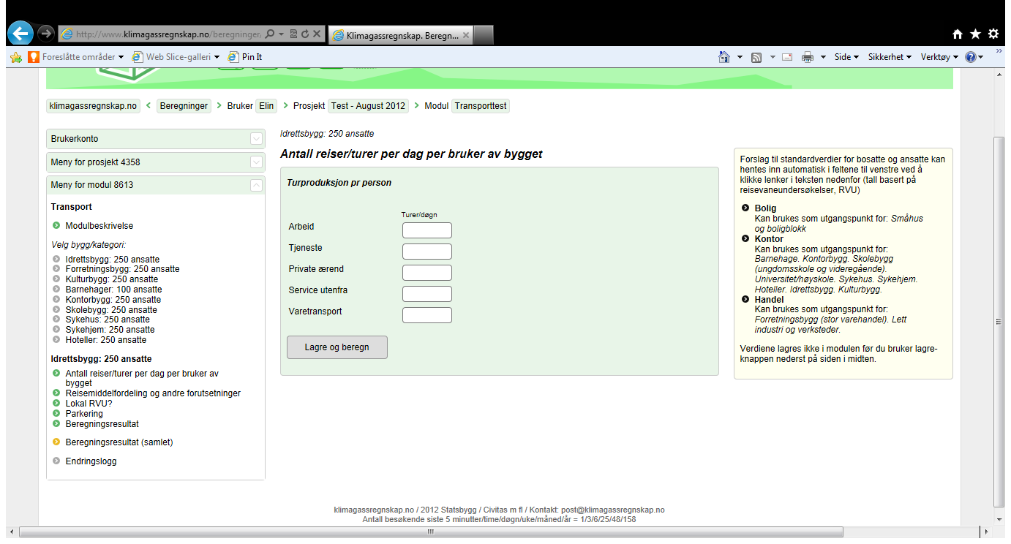

*Reisemiddelfordeling og andre forutsetninger:*

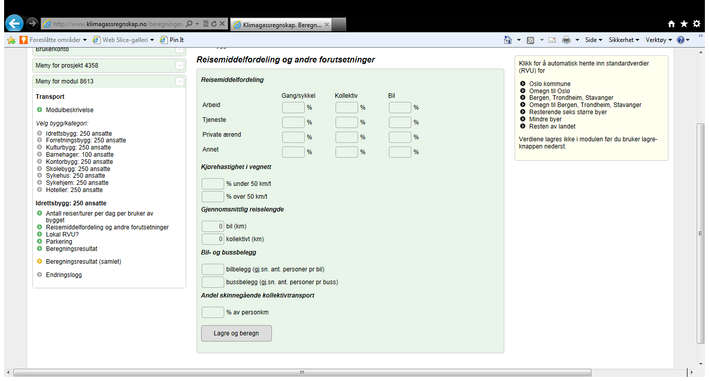

Evt. data fra lokal reisevaneundersøkelse, samt dokumentasjon av disse

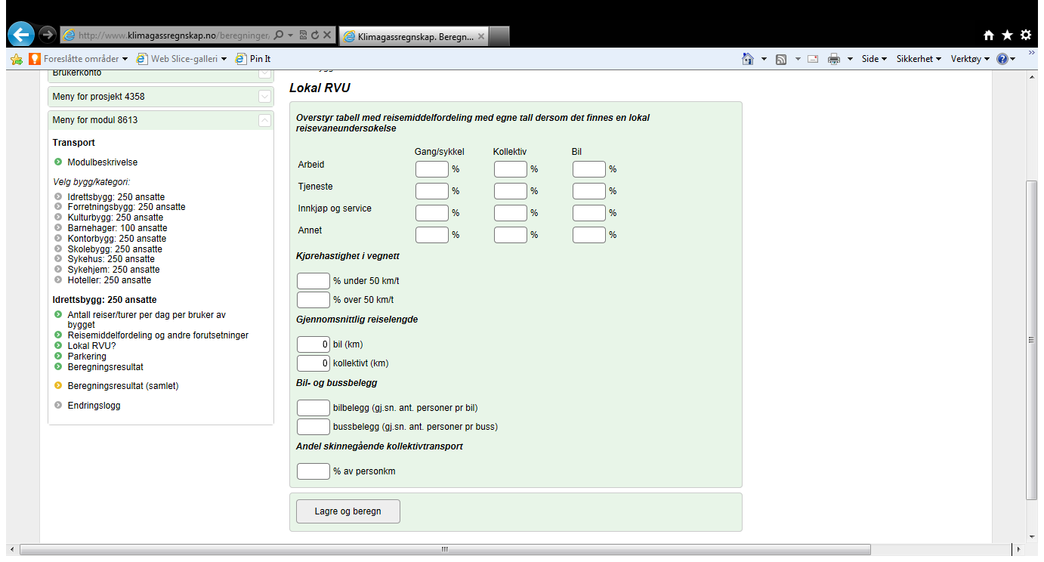

Parkeringens påvirkning av reisemiddelfordeling:

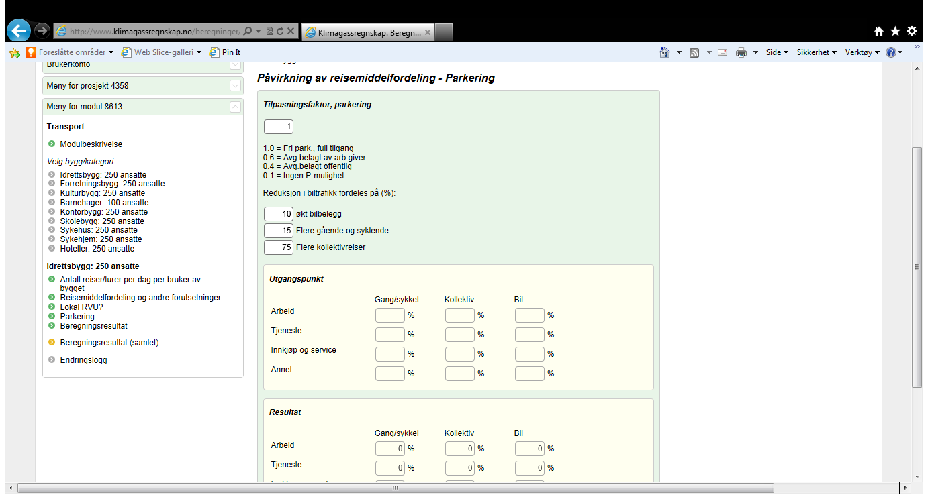

1. Antall personer er alle som er oppgitt som brukere av bygget, dvs. ansatte/bosatte, elever/studenter og andre brukere samt besøkende.